附件2

毕业生发起签约操作指南
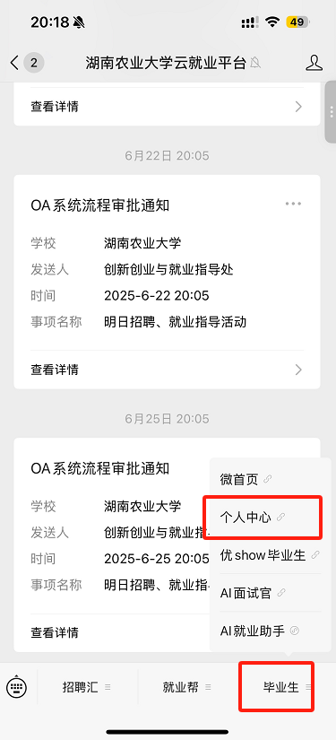
第一步：毕业生关注“湖南农业大学云就业平台”微信服务号，点击“毕业生——个人中心”，输入账号和密码，进行登录）。
第二步：登录之后，点击“三方协议”，开始发起签约，填写相关内容，上传相关证明材料
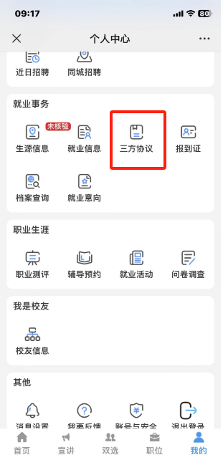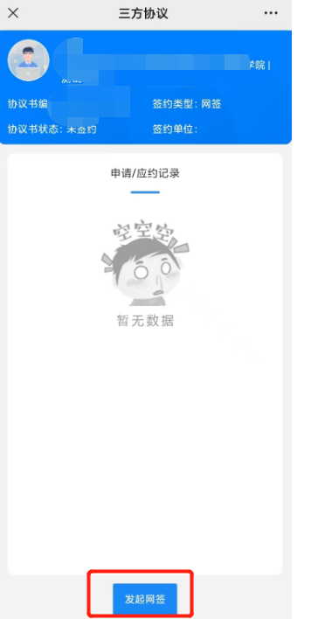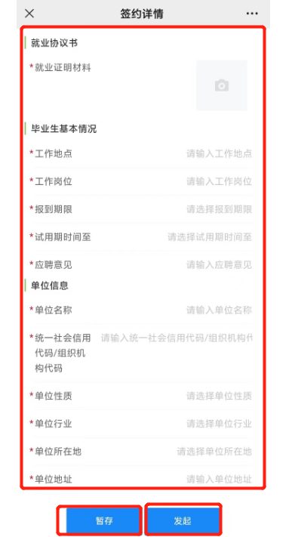
第三步：内容填写完毕，点击发起即可。若先点了暂存，需要点击发起才可以。当页面上显示的是“撤回发起”，说明已发起成功。
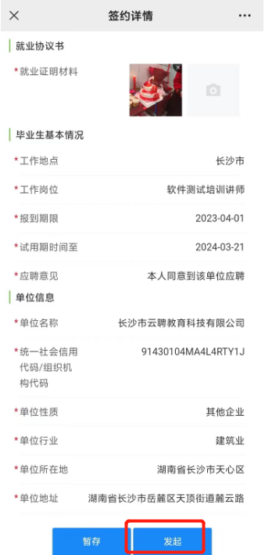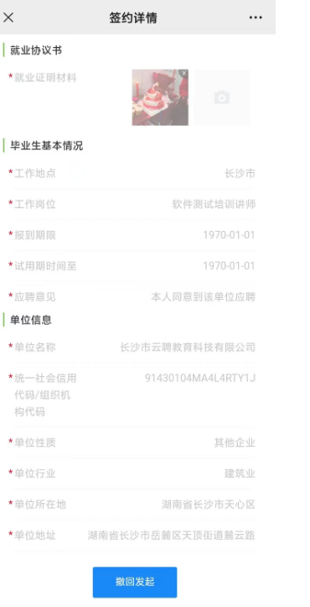
第四步：等待学校审核通过后（会有微信通知及后台通知），即完成签约，学校审核通过后，学生以及签约单位联系人手机号上会收到电子签约的短信通知，学生可通过短信通知进行电子签名，用人单位可进行电子签章（首次签章需完成腾讯电子签章认证，认证通过后，后续可直接使用）如需要纸质版三方协议书，也可以打印出来后加盖线下实体印章后邮寄给学生。
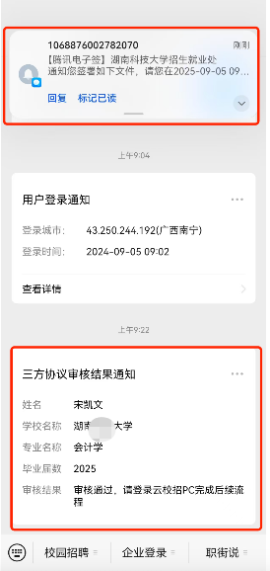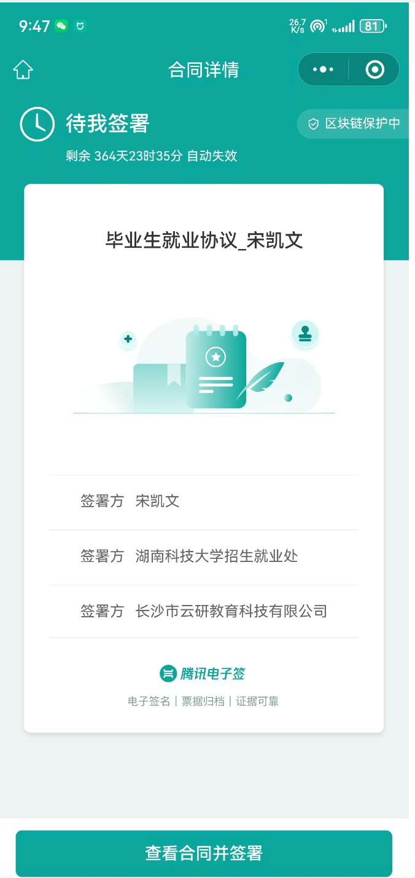
第五步：用人单位签章流程
方式一：进入【云校招】-【三方协议】-【盖章中】模块点击【单位盖章】扫码完成签名。
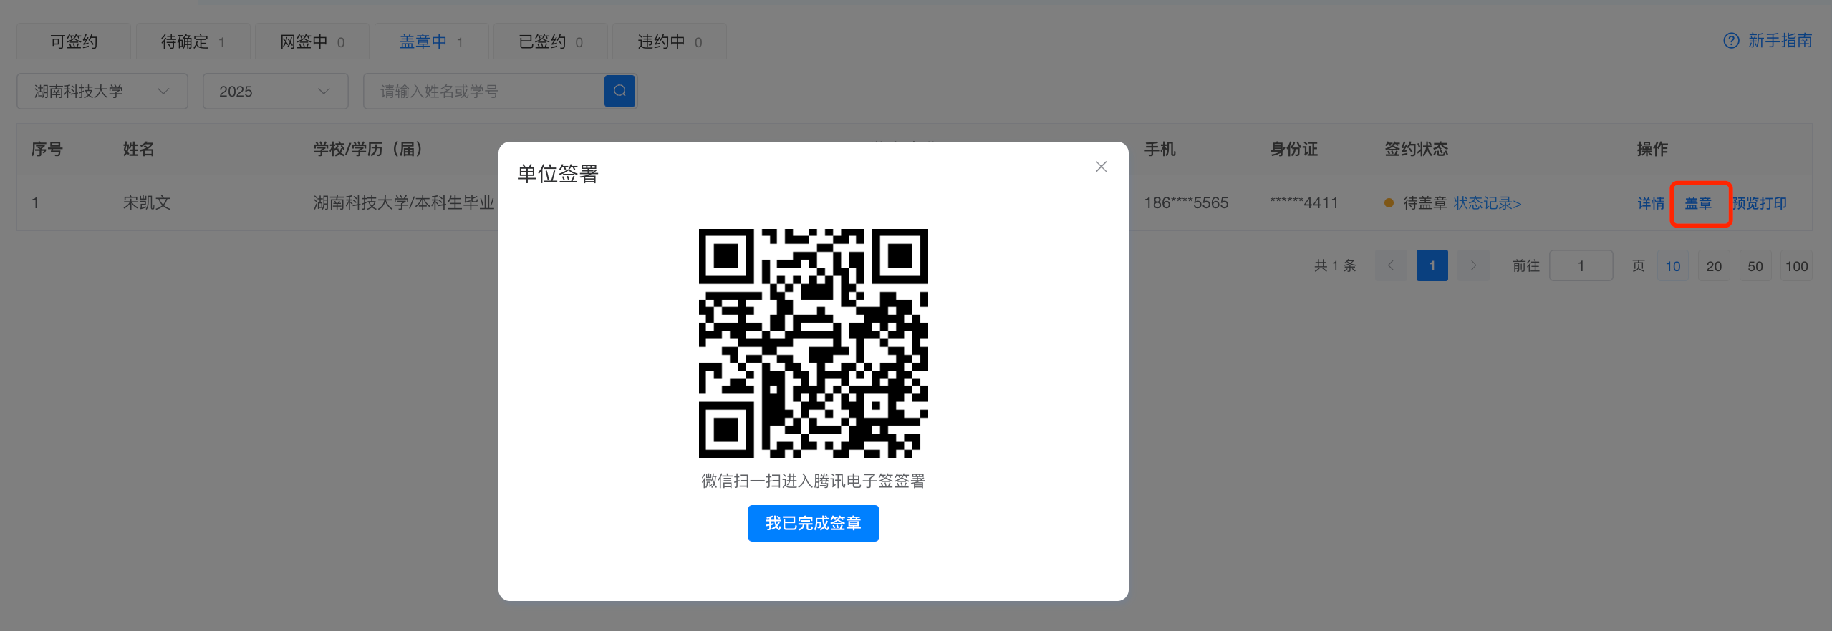
方式二：通过点击腾讯电子签短信内链接进入腾讯的电子签小程序；首次使用腾讯电子签需要认证企业，认证一次后可终身使用。

